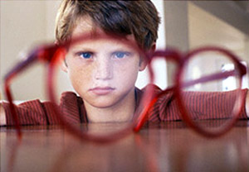
Як зберегти зір дитини
Перший - робота на близькій відстані до предмета. З дитячих років нам відомо, що відстань між нами і, наприклад, книгою, не повинна бути менше 30-40 сантиметрів. Другий - схильність, тобто хвороба, передана від бабусь і дідусів, мам і тат у спадщину. Третім фактором вважається послаблення біомеханічних властивостей зовнішньої оболонки очного яблука і її розтягування під впливом внутрішнього тиску.

Є кілька правил, про які вам зможе розповісти кожен офтальмолог. Вони прості, але дуже важливі.
Давайте запам'ятаємо їх:
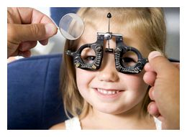
1. При роботі (над уроками), читанні, малюванні необхідно дотримуватися дистанції 40 см до предмета (книги, зошита, альбому). Для того щоб дитині було зручно дотримуватися такого правила, забезпечте його зручним столом і стільцем, які будуть відповідати росту дитини.
2. ТБ має бути на відстані не менше 3 метрів від дитини, крім того, перегляд не повинен тривати більше 1 години. В ідеалі - 30-40 хвилин.
3. Освітлення і положення. Освітлення завжди має бути рівномірним і достатнім. У вечірній час користуйтеся настільними лампами, але не надто яскравими (60 ват). Світло повинно падати з лівої сторони (якщо дитина правша). Не варто допускати, щоб дитина читала лежачи або напівлежачи. Читання стоячи (наприклад, під час поїздки), також не принесе нічого, крім шкоди.
4. Якщо ваша дитина - учень початкових класів, пам'ятайте, що вона ще мала і не готова до тривалих домашніх завдань. Дайте їй час «на уроки» 1,5-2 години, робіть кожні 30 хвилин перерву, нехай дитина з'їсть яблуко, розповість вам про свій день у школі. Переключіть її увагу, дитині необхідний відпочинок. У більш старших класах тривалість занять може зростати до 4-х годин, але це не скасовує правило «перерви».
5. І, звичайно, свіже повітря. Гуляти, гуляти і ще раз гуляти. Ніякі уроки і отримані знання не замінять дітям прогулянок в компанії дітвори. Наші діти постійно перебувають в оточенні дорослих, їм доводиться жити нашими справами, нашими проблемами. А як же дитинство?
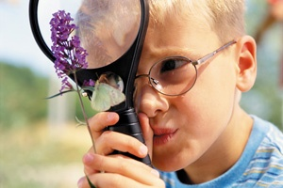
Звичайно, бажання батьків дати дітям гарну освіту і тим самим, здавалося б, пристосувати, влаштувати їх у життя - це благо. Але, прагнучи йти в ногу з часом, ми часом покладаємо на дітей важку ношу - сучасна освіта вимагає обов'язкового вивчення іноземних мов, багатогодинного перебування за комп'ютером, прочитання великого обсягу літератури і так далі. Це дуже добре, але в такій нелегкій праці дітям необхідна наша активна допомога.

